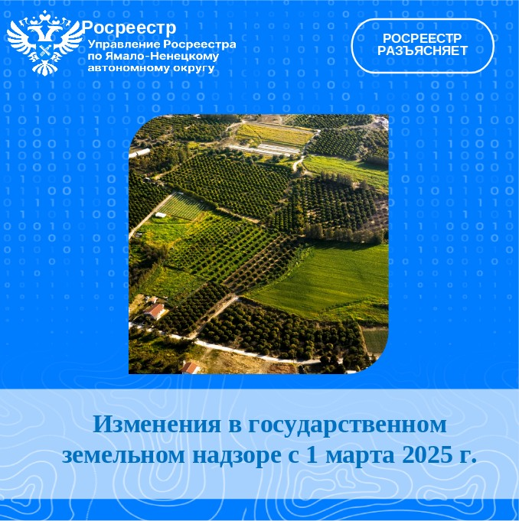**Изменения в государственном земельном надзоре с 1 марта 2025 г.**

Управление Росреестра по Ямало-Ненецкому автономному округу информирует, что с 1 марта 2025 года вступит в силу Федеральный закон от 08.08.2024 № 307-ФЗ, которым определяется трёхлетний срок для освоения земельных участков, расположенных в границах населённых пунктов, садовых и огородных земельных участков.

В течение этого 3-летнего срока, пока собственник осваивает участок, его нельзя привлечь к ответственности за нецелевое использование земли, поскольку он к нему еще не приступал. После истечения 3 лет, предназначенных для освоения земли, правообладатель уже начинает использовать ее по назначению – строить дом, магазин, объекты рекреационного назначения, выращивать сельскохозяйственную продукцию и т.д. С этого момента собственник несет ответственность за неиспользование участка, и контрольные (надзорные) органы могут зафиксировать нарушения.

По участкам, которые купят, подарят и т.д. после 1 марта 2025 года, сроки освоения будут идти с момента приобретения прав на них (с момента регистрации). По тем участкам, которые уже в собственности, срок будет исчисляться с 1 марта 2025 года.

Руководитель ямальского ведомства Михаил Кириллов отметил: «Выявление нарушений, связанных с неиспользованием земельных участков, осуществляется Управлением в рамках федерального государственного земельного контроля (надзора), а также уполномоченными органами местного самоуправления в рамках муниципального земельного контроля. Эта деятельность будет осуществляться исходя из признаков неиспользования земельных участков, которые будут установлены Правительством РФ».

После выявления нарушения правообладателю земельного участка будет выдано предписание об устранении нарушения. В дальнейшем проводится проверка исполнения такого предписания.

При первом выявлении нарушения штраф не назначается, наказание ограничивается только предупреждением.

«Если же правообладатель не устраняет выявленное нарушение, Управление в течение 30 дней с момента истечения срока устранения нарушения уведомляет о такой ситуации уполномоченный орган государственной власти или орган местного самоуправления. Далее они могут обратиться в суд с требованием об изъятии земельных участков в связи с их ненадлежащим использованием и об их продаже с публичных торгов», - добавила Зоя Самохина, начальник отдела государственного земельного надзора Управления Росреестра по ЯНАО.